자바 프로그래밍 과제

컴퓨터공학과 2학년 20191125 박형민

[1] 교재 215쪽. 미니 프로젝트 "전기자동차" 문제를 해결하여 보고서로 제출하시오.

문제

문제풀이

배터리가 100%인 자동차가 1km를 주행할 때 마다 10%씩 배터리가 줄어들게 하기위해 배터리를 100 거리를 0으로 초기화 해줍니다. disDistance()는 주행거리를 표시해줍니다. disBattery()는 배터리 백분율을 표시해줍니다. drive()는 한번 호출될 때마다 1km를 운행합니다. if문을 활용하여 배터리가 0이상이면 간 거리에 비례해 남은 배터리를 출력해주고 배터리가 0이면 “배터리는 empty”를 출력 하게 해주었습니다. 새로운 자동차를 생성하는 정적 메소드를 만들어 주고 새로운 전기 자동차의 거리를 반환해줍니다.

소스코드

실행결과

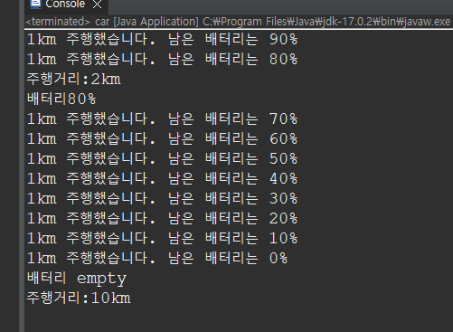

[2] 교재 220-222에서 문제 1, 4, 7 번 문제를 해결하여 보고서를 제출하시오.

\* 각 문제는 문제의 풀이과정을 기술하고, 소스 코드와 실행결과를 그림으로 보고서에 첨부 하시오.

1번 문제.

문제풀이

Balance 필드를 가지고 생성자 설정자 접근자를 추가하여 작성하는데 this.balance는 생성자에서 매개 변수 이름과 필드 이름이 동일한 경우에 혼동을 막기 위해서 사용해 주었습니다. transfer()는 현재 객체의 작액에서 amount만큼을 otherAccount계좌로 송금해줍니다. 이를 통해 입력한 금액 만큼 원래 잔액에서 빠져나가 다른 계좌로 입금이 되는 코드를 만들었습니다.

소스코드

실행결과

4번 문제.

문제풀이

Car 클래스에 모델 이름 생산자 등의 필드를 정의하고, 지금가지 생산된 자동차의 대수를 나타내는 정적 변수 numberOfCars()를 추가한다. 이 정적 변수를 외부로 반환해주는 정적 매소드 getNumberOfCars()도 정의해서 사용하였습니다. 새로운 차(모델과 만든 차량 수)가 생기게 되면 생산된 차량 수에 따라 누적 생산량이 늘어나는 코드를 제작하였습니다.

소스코드

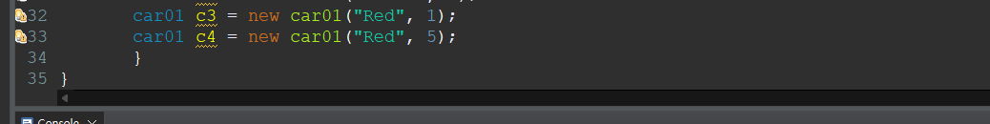

실행결과

7번 문제

문제풀이

클래스 Word는 영어단어를 나타내는 eng, 한국어를 나타내는 kor를 필드로 가진다. 클래스 Word의 object()는객체 배열을 만들어 몇 개의 단어쌍을 저장합니다. 이 객체 배열을 이용하여 scanner를 사용하여 사용자가 콘솔창에 입력한 영어 단어가 열 안에 있으면 대응되는 한국어 단어를 출력하고 배열에 없는 단어를 출력하면 사전에 없는 단어입니다. 가 출력되고 quit를 입력하면 코드가 종료되는 코드를 작성하였습니다.

소스코드

실행결과

